**MARTES 13 DE OCTUBRE CIENCIAS SOCIALES EFEMÉRIDES**

**AYER NO TUVIMOS CLASE PORQUE…**

**FUE EL DÍA DEL RESPETO Y LA DIVERSIDAD CULTURAL.**



**1-LA SEÑO TE CUENTA MEDIANTE ESTE PEQUEÑO VIDEO**

<https://www.youtube.com/watch?v=Tb8Th-LQIlE>

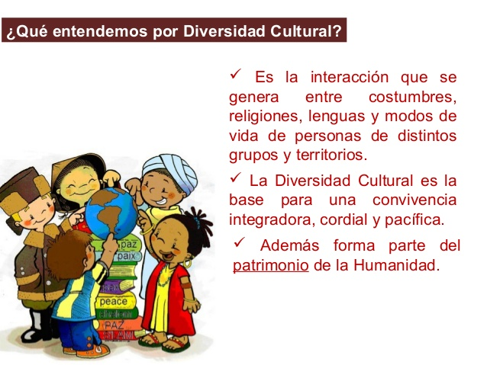

**2-DEL FICHERO KIMBO 3 REALIZÁ LA FICHA CORRESPONDIENTE Y PEGALA EN LA CARPETA**.



TODOS TENEMOS SUEÑOS,

TODOS AMAMOS LA LIBERTAD,

CUIDEMOS NUESTRAS RAÍCES ,

QUE NOS DAN IDENTIDAD.

3- DIBUJÁ ALGO MUY SIGNIFICATIVO SOBRE ESTE DÍA, PODÉS COLOCARLE ALGUNA FRASE O MENSAJE.

MARTES 13 DE OCTUBRE

MATEMÁTICAS:

TRABAJAMOS CON EL LIBRO KIMBO 3

NOS SEGUIMOS GUIANDO!!!



**>REALIZÁ LA PÁGINA 234 DEL LIBRO.**

**>COMPLETÁ DEL FICHERO, LA FICHA NÚMERO 58 “EN EL PARQUE” RECORDÁ RECORTARLA Y PEGARLA EN LA CARPETA.**

**MARTES 13 DE OCTUBRE**

**PRÁCTICAS DEL LENGUAJE.**

COMO LEÍSTE EN EL ÁREA DE CIENCIAS AYER FUE EL DÍA DE “LA DIVERSIDAD CULTURAL”

MIRASTE UN VIDEO QUE EXPLICA EL SIGNIFICADO DE ESTE DÍA, LO QUE SIGNIFICA LA “TOLERANCIA”, EL “RESPETO” POR LAS COSTUMBRES, EL IDIOMA, Y LA DIFERENCIAS Y SEMEJANZAS EN NUESTROS MODOS DE VIDA.

TE INVITO A QUE LEAS ESTE CUENTO, QUE TRATA DE UNOS ANIMALITOS QUE DECIDEN ABRIR UNA ESCUELA, ¡LEÉ Y ENTERATE QUÉ ES LO QUE PASÓ!

**TODOS SOMOS DIFERENTES**

Cuenta una historia que varios animales decidieron abrir [una escuela](https://www.guiainfantil.com/educacion/escuela/escuela.htm) en el bosque. Se reunieron y empezaron a elegir las disciplinas que serían impartidas durante el curso. El pájaro insistió en que la escuela tuviera un curso de vuelo.

El pez, que [la natación](https://www.guiainfantil.com/servicios/natacion/beneficios.htm) fuera también incluida en el currículo. La ardilla creía que la enseñanza de subir en perpendicular en los árboles era fundamental. El conejo quería, de todas formas, que la carrera fuera también incluida en el programa de disciplinas de la escuela.

Y así siguieron los demás animales, sin saber que cometían un gran error. Todas las sugerencias fueron consideradas y aprobadas. Era obligatorio que todos los animales practicasen todas las disciplinas.

Al día siguiente, empezaron a poner en práctica el programa de estudios. Al principio, el conejo salió magníficamente en la carrera; nadie corría con tanta velocidad como él.

Sin embargo, las dificultades y los problemas empezaron cuando el conejo se puso a aprender a volar. Lo pusieron en una rama de un árbol, y le ordenaron que saltara y volara.

El conejo saltó desde arriba, y el golpe fue tan grande que se rompió las dos piernas. No aprendió a volar y, además, no pudo seguir corriendo como antes.

Al pájaro, que volaba y volaba como nadie, le obligaron a excavar agujeros como a un topo, pero claro, no lo consiguió.

Por el inmenso esfuerzo que tuvo que hacer, acabó rompiendo su pico y sus alas, quedando muchos días sin poder volar. Todo por intentar hacer lo mismo que un topo.

La misma situación fue vivida por un pez, una ardilla y un perro que no pudieron volar, saliendo todos heridos. Al final, la escuela tuvo que cerrar sus puertas.

¿Y saben por qué? Porque los animales llegaron a la conclusión de [“que todos somos diferentes](https://www.guiainfantil.com/1225/educar-en-valores-respeto-a-la-diversidad.html)” Cada uno tiene sus virtudes y también sus debilidades.

Un gato jamás ladrará como un perro, o nadará como un pez. No podemos obligar a que los demás sean, piensen, y hagan algunas cosas como nosotros. Lo que vamos conseguir con eso es que ellos sufran por no conseguir hacer algo de igual manera que nosotros, y por no hacer lo que realmente les gusta.

LA CONCLUSIÓN QUE PODEMOS EXTRAER DE ESTE CUENTO ES QUE:

* Debemos respetar las opiniones de los demás, así como sus capacidades y limitaciones. Si alguien es distinto a nosotros, no quiere decir que él sea mejor ni peor que nosotros. Es apenas alguien diferente a quien debemos respetar.

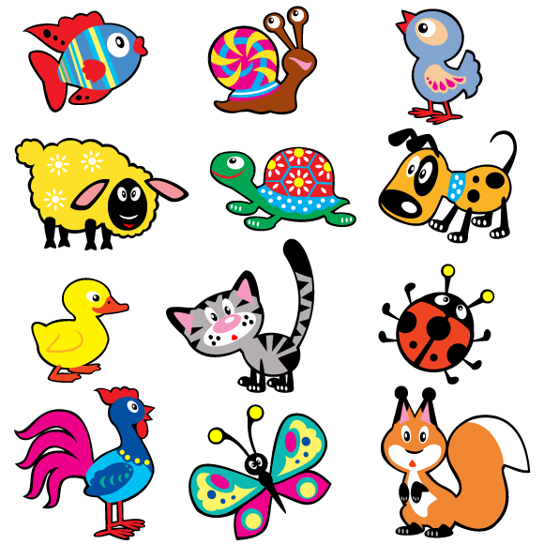 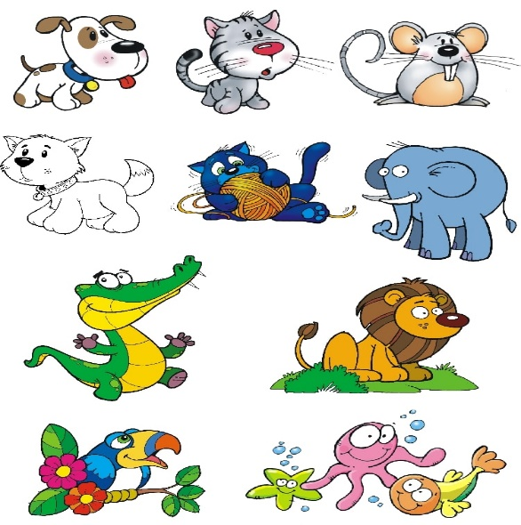

* ESCRIBÍ UNA FRASE ACOMPAÑADA DE UN DIBUJO QUE SEA SIGNIFICATIVA SOBRE EL RESPETO A LA DIVERSIDAD, PODÉS HACERLO EN UNA HOJA DE COLOR, HOJA DE CARPETA, USÁ TODA TU CREATIVIDAD Y ESCRIBÍ UN HERMOSO MENSAJE…

 